**Тарасевич Марьяна Андреева (Tarasewiczowna Marjanna)**

20 августа 1782г – крещение (РГИА 823-2-18, лист 222, №1/1782-р (коп)).

**РГИА 823-2-18:** Лист 222. **Метрическая запись №1/1782-р (коп).**

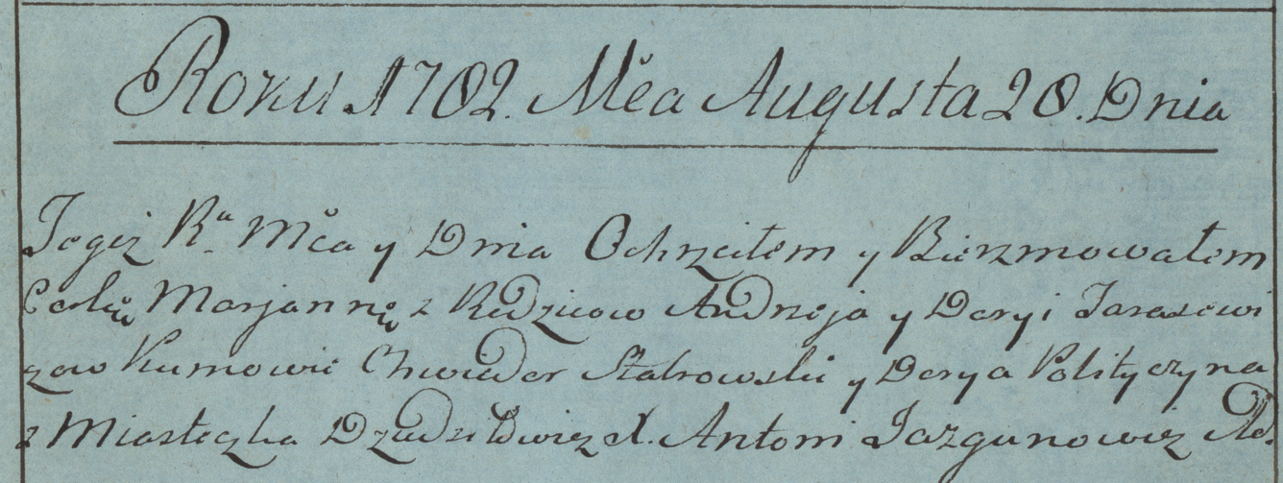

Дедиловичская униатская церковь. 20 августа 1782 года. Метрическая запись о крещении.

Tarasewiczowna Marjanna – дочь родителей с местечка Дедиловичи.

Tarasewicz Andrzey – отец.

Tarasewiczowa Darya – мать.

Stabrowski Chwiedor– кум.

Polityczyna Darya- кума.

Jazgunowicz Antoni– ксёндз.